UČENJE ZA VRIJEME SPAVANJA

www.maturski.org
.
1 Sadržaj
- Sadržaj 1
- Uvod 2
- Spavanje i san 3

- Fiziologija spavanja 3
- Stanja spavanja 4
- Teorije o funkciji spavanja 10
- San 13
4 Učenje 15
4.1 Osnovni procesi učenja 16
5 Učenje za vrijeme spavanja 18
- Učenje novog jezika 19
- Rješavanje loše navike 20
- Zaključak: Je li hipnopedija ispravan i valjan alat za učenje? 20
- Literatura: 20

2 Uvod

Učenje za vrijeme spavanja (eng. sleep-learning ili hypnopadia) je tehnika učenja, ili barem tehnika pokušavanja učenja, gdje se informacije daju osobi koja je u REM-fazi sna, u svrhu pohrane tih informacija. Najčešće se te informacije puštaju u obliku zvučnih podražaja.

Prosječan čovjek provede trećinu života spavajući. Mišljenje mnogih ljudi je da je to vrijeme na neki način uzalud bačeno. Zamislite što bi mogli kad bi svo to vrijeme efektivno iskoristili za učenje! Grupica poduzetnika koji se bave edukacijom je pokušala baš to i učiniti. Ideja je bila, da se vrijeme sna iskoristi za podučavanje ljudskog uma na raznim područjima, npr. kemija, umjetnost, pa čak i strani jezici.

Ova tehnika je često samo umjereno učinkovita, i to najviše u području čistog direktnog pamćenja odlomaka teksta, riječ po riječ. Međutim, postoji malo dokaza da osoba koja se podliježe hipnopediji zapravo nešto uči; u smislu da se novostečeno znanje povezuje sa već postojećim znanjem.

Pa onda, odakle uopće nekome ideja za takvo nešto? Naravno, beletristika. Npr. u romanu pisca Aldousa Huxleyja "Brave New World" (Hrabri Novi Svijet) iz 1932., hipnopedija se koristi da bi prilagodila djecu njihovoj budućnosti. Navodno, tehnika je, prema knjizi, otkrivena kad je poljski dječak, koji nije znao ni riječ engleskoga, uspio izrecitirati kompletnu radio-emisiju na engleskome, nakon što je slušao radio-emisiju dok je spavao. Naravno, dječak nije mogao shvatiti ni razumjeti to što je čuo tijekom sna, ali je na osnovu njegovog iskustva otkriveno da se hipnopedija može vrlo učinkovito iskoristiti za usađivanje morala.
Drugi primjer je računalna igra "Outpost 2", u kojoj se vrijeme potrebno za treniranje vojnika smanjuje ako se koristi tehnika zvana "Hypnopaedia", koja vojnicima omogućava da uče dok spavaju.
Treći primjer je u crtanoj seriji Simpsoni, u kojoj glavni lik Homer naruči hipnopedijske vrpce koje bi ga trebale navesti da smršavi. Međutim, tvrtka koja izdaje takve vrpce, zabunom mu pošalje snimke za proširivanje vokabulara, tako da se s vremenom on sve više debljao, dok mu se vokabular eksponencijalno širio.

3 Spavanje i san

Što je spavanje? Što je san? Koji se procesi događaju za vrijeme spavanja? Ta i slična pitanja intrigiraju ljude još od pamtivijeka. Pa da pokušamo odgovoriti na ta pitanja.
Spavanje je stanje prirodnog odmaranja koje primijećujemo kod svih sisavaca, ptica i riba. Okarakterizirano je smanjenjem svjesno induciranih pokreta, smanjenjem reakcija na vanjske podražaje, povećanjem stupnja anabolizma, i smanjenjem stupnja katabolizma. Kod ljudi, spavanje je neophodno za život. Mogućnost prekidanja spavanja je obrambeni mehanizam nastao evolucijom i neophodna je za zdravlje i preživljavanje. Strogo tehnički gledano, spavanje se jako puno razlikuje od stanja nesvjesti. Zašto? Nesvjestica (prikladnije bi je bilo nazvati gubitkom svijesti ili nedostatkom svijesti) je drastična promjena mentalnog stanja koja uključuje potpuni ili gotovo potpuni gubitak reagiranja ljudi na vanjske podražaje, dok je spavanje stanje u kojem su reakcije na te podražaje samo smanjene, ali ne i igubljene. Zato se iz stanja spavanja uvijek moguće probuditi, a iz nesvjestice (komatozno stanje ili potpuna koma) nije.
San je iskustvo vizualiziranih slika, glasova ili drugih osjetila tijekom spavanja. Zato će u ovom radu biti pažljivo i prikladno odabran pojam "spavanje" ili "san".

3.1 Fiziologija spavanja
Prema zadnjim mišljenjima i istraživanjima, znanstvenici su podijelili stanje spavanja u dva opća tipa: REM-fazu (Rapid Eye Movement) i NREM-fazu (Non-Rapid Eye Movement). Kao što im i sami nazivi govore, REM-faza je okarakterizirana brzim pokretima očnih jabučica, dok je NREM-faza okarakterizirana nedostatkom istih. Kod osoba u REM-fazi također je primijećena asinkronizacija moždanih valova (istraživanje je vršeno očitavanjem moždanih valova pomoću EEG-a), gubitak mišićne napetosti, i aktivnosti simpatičkog živčanog sustava (dio autonomnog živčanog sustava koji preuzima upravljanje kad je situacija za tijelo stresna ili neuobičajena), dok je kod istih osoba u NREM-fazi primjećenaaktivnost parasimpatičkog živčanog sustava (dio autonomnog živčanog sustava koji upravlja organima kad je situacija za tijelo uobičajena).

3.2 Stanja spavanja
Proučavanjem ljudskog spavanja ustanovljeno je pet čvrsto definiranih stanja, u odnosu na očitanja sa EEG-a i polisomnografa:
• NREM-faza se odvija 75 do 80% ukupnog vremena spavanja:
> Stanje 1: kod ovog stanja primjećujemo da se polako smiruju alfa-valovi, koji su dominantni kad je osoba u budnom stanju, i po prvi puta primjećujemo pobuđivanje theta-valova. Ovo stanje nekad nazivaju pospanost ili drijemež. Javlja se kao početak sna (jer je u većini slučajeva ovo samo prijelazno stanje u stanje 2) i usko je povezano sa stanjem hipnogogije. U ovom periodu osoba gubi nešto mišićne napetosti i svjesnosti svog vanjskog okruženja. Stanje 1 možemo, dakle, smatrati pragom između budnosti i spavanja.
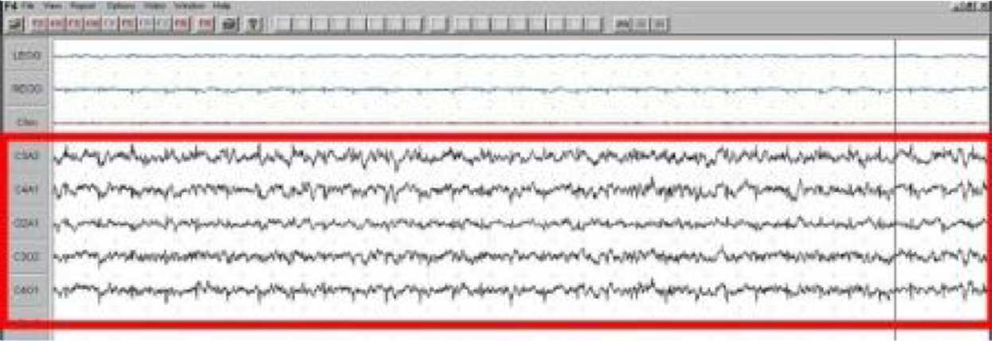
Slika 1: Stanje 1. Očitanja EEG-a su izdvojena crvenom bojom.

> Stanje 2: kod ovog stanja na očitanju EEG-a primijećujemo "vrške spavanja" i "K-komplekse". Mišićna napetost se i dalje smanjuje, a svjesnost vanjskog okruženja potpuno nestaje. Ovo stanje se odvija u 45 do 55% vremena ukupnog spavanja.
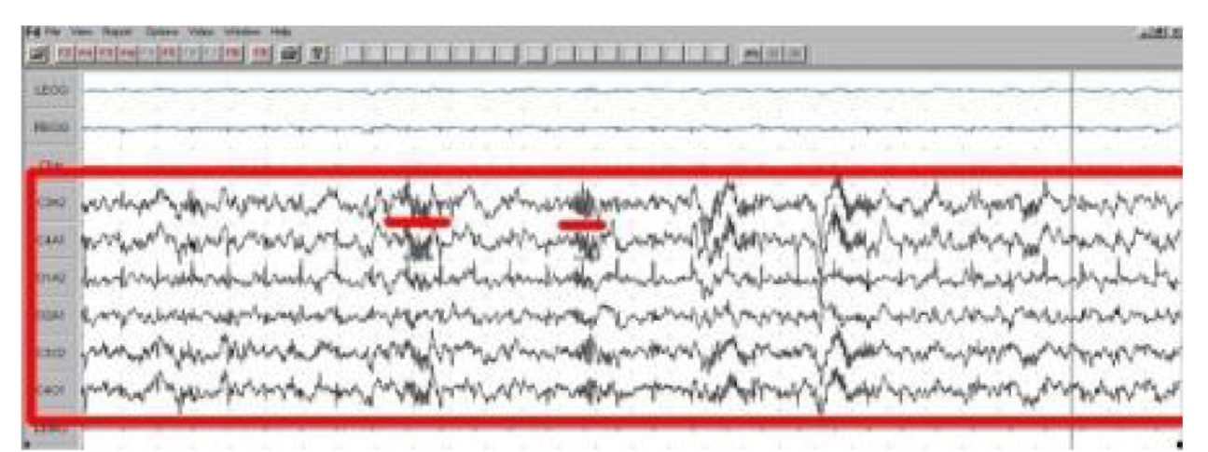
Slika 2: Stanje 2. Očitanja EEG-a izdvojena su crvenom bojom, a vršci spavanja su podcrtani.

"Vršak spavanja" je mali udar moždane aktivnosti vidljive na EEG-u koja se sastoji od valova frekvencije 12 do 16 MHz, i traje 0.5 do 1.5 sekundu. Ova pojava je izazvana samim mozgom, da bi zadržao "spavača" u nesvjesnom stanju. Vjeruje se da je upravo ovaj uzorak valova zaslužan za potiskivanje nepotrebnih informacija.
"K-kompleks" je valni oblik koji se sastoji od kratkog visokonaponskog (za red veličine moždanih valova) vrška, obično višeg od 100 uV, i traje duže od pola sekunde. Pojavljuju se nasumice, ali je dokazano da se uvijek pojavljuju kad je osoba izložena slušnom podražaju.

6

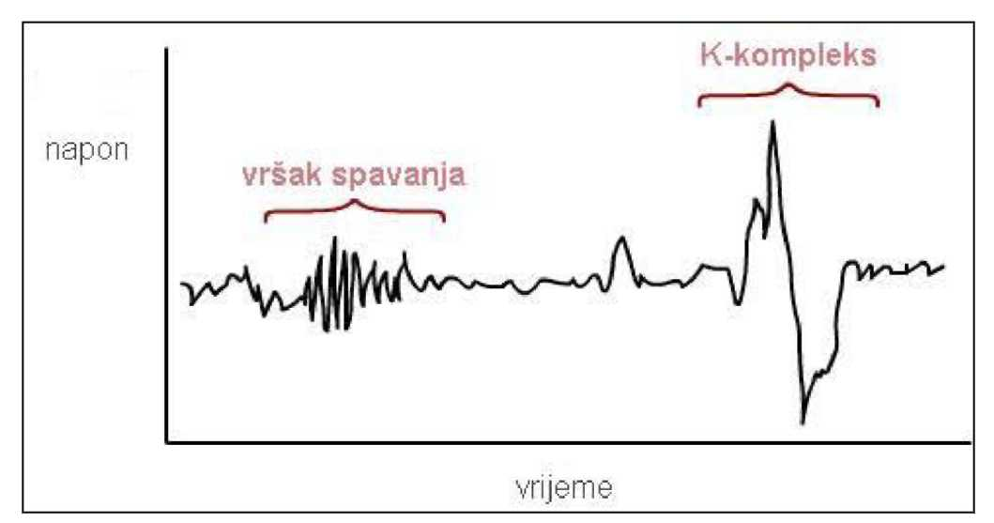

Slika 3: Izgled vrška spavanja i K-kompleksa

> Stanje 3: kod ovog stanja vidimo delta-valove⁸, također poznatim pod nazivom delta-ritmovi. Ovo stanje se smatra dijelom niskofrekventnog spavanja (SWS⁹) i gleda se kao prijelazna faza u stanje 4. Sveukupno se odvija 3 do 8% ukupnog vremena spavanja.

0,0 Гј.? 0.4 0.6 О.в 1.0
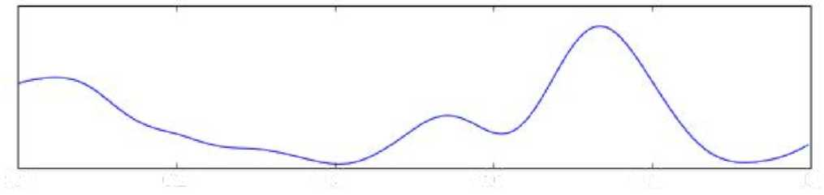
Slika 4: Delta valovi, kako ih detektira EEG

9

Delta valovi su spori valovi, frakvencije 4-5 Hz, usko povezani sa spavanjem eng. Slow Wave Sleep - sporovalno spavanje

> Stanje 4: ovo stanje je ono što bi nazvali "pravim spavanjem". Ljudi većinom spavaju u ovom stanju kroz prvu trećinu noći, a udio stanja 4 u ukupnom vremenu spavanja je 10 do 15%. Ovo stanje se često opisuje kao stanje najčvršćeg spavanja; tj. prilično je teško probuditi nekoga ako trenutno spava u ovom stanju. Za vrijeme njegovog trajanja se događa mokrenje u krevet, mjesečarenje i sl.
10
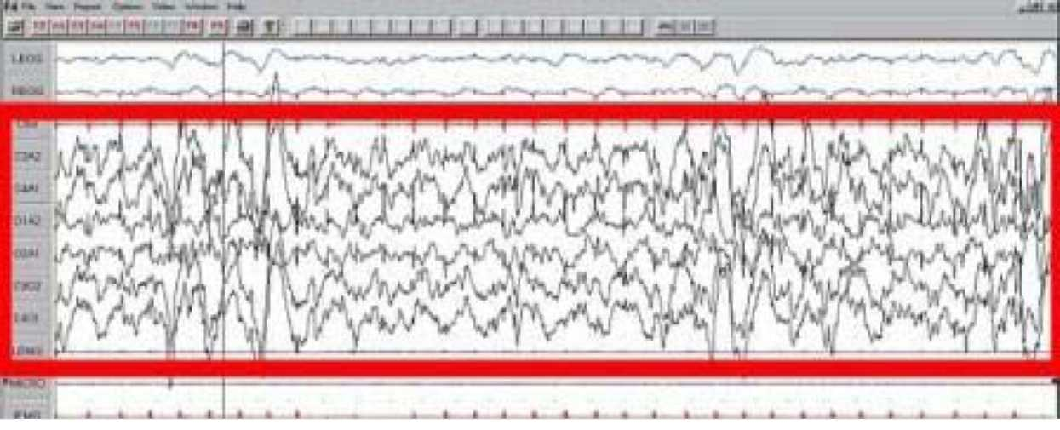

• REM-faza se odvija tijekom 20 do 25% ukupnog vremena spavanja

> Stanje 5: ovo stanje se općenito povezuje sa snom, posebno bizarnim, vizualnim, i na prvi pogled slučajnim snovima; međutim, snovi se također mogu dogoditi tijekom hipnogogije i tijekom svih stanja NREM-faze. REM-faza najviše vremenski dominira posljednjom trećinom ukupnog vremena spavanja; vrijeme kad se odvija je usko povezano sa cirkadijanskim bioritmom i tjelesnom temperaturom. Snimka moždane aktivnosti pomoću EEG-a pokazuje uzbuđenost i nalikuje na stanje 1, a ponekad se čak i pokazuju beta-valovi.
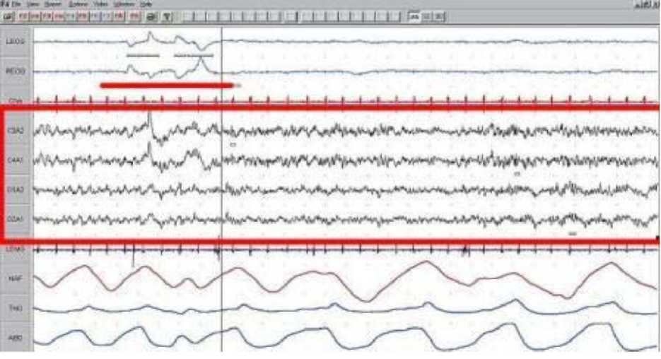
Slika 6: REM-faza. EEG-snimke su izdvojene crvenim pravokutnikom, a pokreti očiju su podcrtani.

Spavanje se odvija u smjenama NREM i REM-faze. Kod ljudi, puni ciklus REM-NREM je oko 90 minuta. Svako stanje najvjerojatnije ima svoju fiziološku funkciju. Droge, kao što su alkohol i tablete za spavanje, mogu potisnuti neka stanja. To može rezultirati spavanjem kao čisto gubitkom svjesnosti, ali neće obaviti svoju fiziološku funkciju.

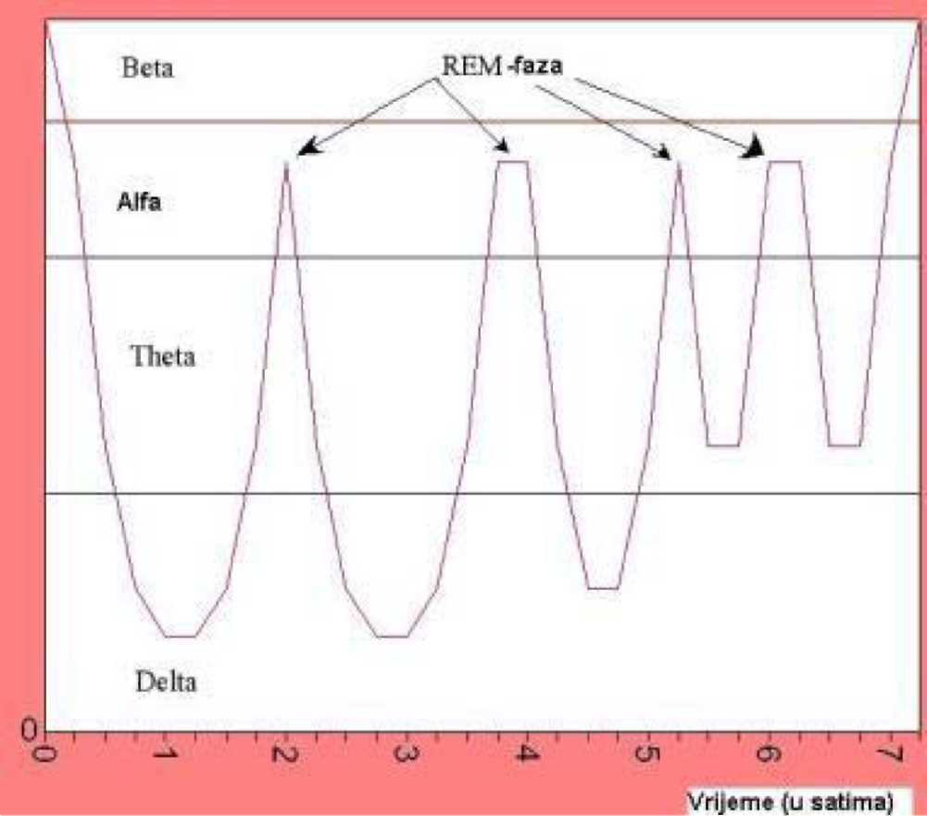
Slika 7: Moždani valovi kroz vrijeme spavanja

3.3 Teorije o funkciji spavanja
- Teorija "obnavljanja", koja opisuje proces spavanja kao vrijeme zacjeljivanja i rast organizama. Npr., tijekom stanja 3 i 4, ili niskofrekventnog spavanja, razina hormona rasta u krvi poraste, a također se događaju promjene u imunološkom sustavu. Po nekim istraživanjima, nedostatak sna može uzrokovati smanjenjem imuniteta, i može promijeniti metabolizam, ali samo pod ekstremno dugoročnim uskraćivanjem spavanja. Međutim, za uskraćivanje sna u kratkim periodima nije ništa dokazano; niti se značajno utječe na organe, muskulaturu, srce, ili bilo koju drugu tjelesnu funkciju, u tolikoj mjeri da bi mogli reći da su ovi sustavi organa na neki način ovisni o spavanju. Sve u svemu, postoji vrlo malo dokaza da podupre teoriju "obnavljanja".
- NREM-faza bi mogla biti anaboličko¹ stanje, obilježeno uglavnom samo fiziološkim procesima rasta i "pomlađivanja" imunološkog, živčanog, mišićnog i koštanog sustava organa. Moguće je da se tijekom spavanja obnavljaju neuroni i povećava proizvodnja moždanih bjelančevina i određenih hormona. Moguće je, također, gledati na stanje budnosti kao cikličko, privremeno, hiperaktivno, katabličko² stanje, u kojem organizam pronalazi i unosi u sebe hranjive tvari i razmnožava se. Također, tijekom spavanja, organizam je ranjiv; kad je budan, može uočavati i izbjegavati prijetnje. Pitati pitanje "Zašto se mi uopće budimo?" umjesto "Zašto spavamo?" otvara potpuno drukčiju perspektivu u pogledu razumijevanja kako spavanje i njegova stanja doprinose zdravlju organizma.
- Prema ontogeničkoj hipotezi REM-faze, pokazalo se da procesi, koji se događaju tijekom aktivnog sna za vrijeme neonatalne dobi, imaju posebno važan učinak organizmu u razvoju. Istraživanja koja se bave učincima uskraćivanja sna pokazala su da uskraćivanje sna u ranoj dobi razvoja organizma može rezultirati problemima u ponašanju, trajnom poremećaju bioritma i ciklusa spavanja, smanjenjem moždane mase, i abnormalnim odumiranjem moždanih neurona. No, pošto spavanje ima vjerojatno puno više funkcija, niti jedna postojeća teorija nije dovoljno dobra da bi se mogla potpuno dokazati, ali ni potpuno pobiti.
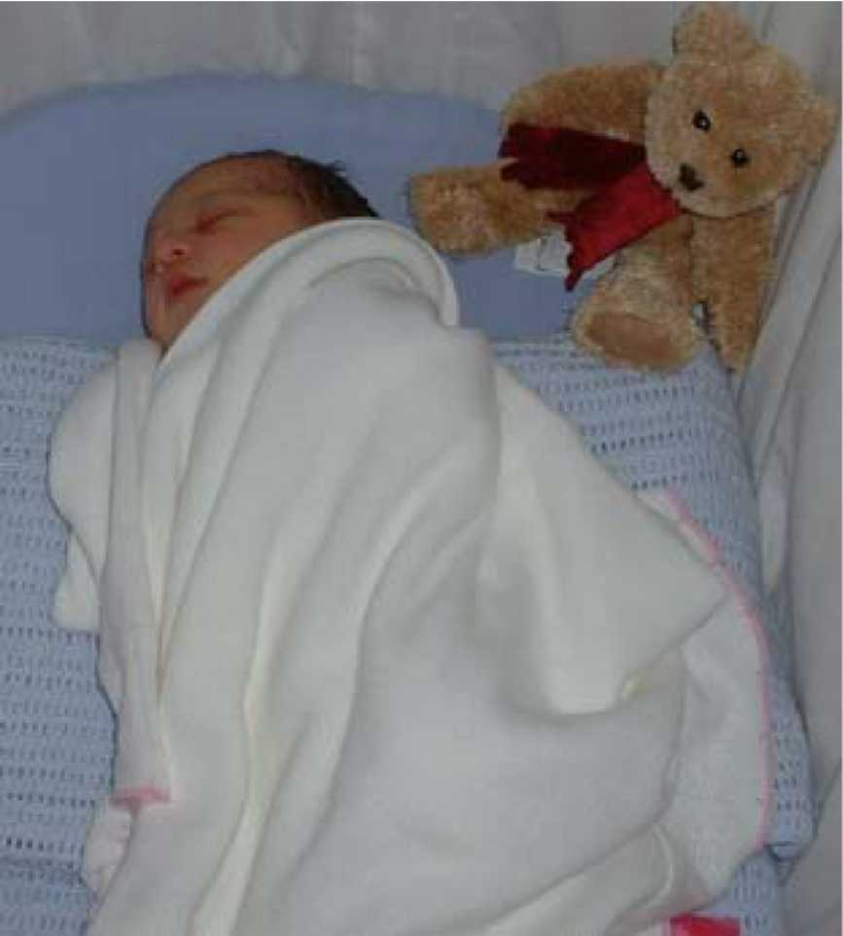
♦ Opće je vjerovanje, i sve teorije to govore, da je jedna funkcija mozga jako ovisna o spavanju, a to je pamćenje. Izgleda da san pomaže u povezivanju prostornog i proceduralnog pamćenja, dok niskofrekventno spavanje pomaže u sređivanju deklarativnog pamćenja. Kada se ispitanicima dao akademski materijal da ga nauče, pogotovo ako se on sastojao od sistematično organiziranih činjenica, njihova mogućnost zadržavanja znanja se primjetno povećala nakon spavanja. Puko pamćenje puta kroz grad nije se pokazalo ovisnim o spavanju. Neki teoretičari o pamćenju tvrde da nije moguće informacije direktno pohraniti u dugotrajno pamćenje, jer je to spor i pogrešan pristup. Oni smatraju da se informacije najprije spreme u privremeno pamćenje, a zatim se one "prekodiraju" i tek onda pohrane u dugotrajno pamćenje.
Slika 8: U ranoj fazi života, san ima jako važan učinak na razvoj
Unatoč mnoštvu dokazanih hipoteza koje podupiru ove ideje, mnogi znanstvenici, koji se bave proučavanjem spavanja, ne vjeruju da je primarna funkcija spavanja povezana sauređivanjem pamćenja. Ti znanstvenici ističu da su mnoga istraživanja, koja su proveli pobornici ove teorije, u najmanju ruku kontradiktorna ili su na njihove rezultate utjecale nuspojave uzrokovane manipulacijama tih pokusa. Još istaknutiji problem je taj, što je samo šačica eksperimenata pokazalo da spavanje utječe na moždanu plastičnost (mehanizam kojem podliježu sjećanje i zaboravljanje).

♦ Još jedan pogled na to je teorija "Očuvanja vrste i zaštite". Ona kaže da je spavanje jedna funkcija prilagodbe, jer nas štiti u jednom dijelu od tih 24 sata, koliko traje dan, i to tako, što ćemo potražiti utočište i prespavati period dana kad bi nam bilo najopasnije vrludati okolo. Organizmima nisu potrebna sva 24 sata za hranjenje i ostale potrebe. Gledano iz perspesktive prilagodbe, za jedinku je sigurnije da se "kloni nevolje", tj. da se skriva u vrijeme kad može postati plijen neke jedinke koja je više u hranidbenom lancu.
Ova teorija, međutim, nije opće prihvaćena. Npr., kad bi i bila istinita, ne bi bilo opravdanog razloga da se mozak jednostavno isključi iz okoline kao što to radi dok spavamo. Veću bi prednost imale životinje kad bi se samo sklonile, ali zadržale potpunu svjesnost, da lakše izbjegnu da postanu plijen. Stvar je u tome što je spavanje samo po sebi nagon životinja koji mijenja njihovo ponašanje - one će pokušati ostati u stanju spavanja. Prema tome, spavanje nije pasivna posljedica jednostavnog isključivanja jedinke iz okoline. Dakle, cirkadijanska¹⁰ regulacija spavanja je i više nego dovoljna da objasni periode aktivnosti i periode mirnoće, koji su prilagodljivi organizmu. Doduše, neobične specijalizacije funkcija spavanja najvjerojatnije su odraz raznih nepoznatih funkcija.

Ovih nekoliko teorija nisu međusobno isključive po svojim hipotezama. Svaka od njih sasvim sigurno sadrži jedan mali dio ukupne slike koju ćemo u budućnosti povezati. Pa ipak, unatoč desetljećima napornog posla i istraživanja, znanstvenici trenutno imaju toliko malo dokazanih činjenica o spavanju da mogu samo nagađati.
3.4 San

San je, kao što smo spomenuli, iskustvo vizualiziranih slika za vrijeme spavanja. Slijed tih slika je potpuno odvojen od volje, a u snu je spavač/sanjar češće sudionik nego promatrač. Većina znanstvenika se slažu da je za san odgovorno područje mozga nazvano pons, te da se san događa tijekom REM-faze.
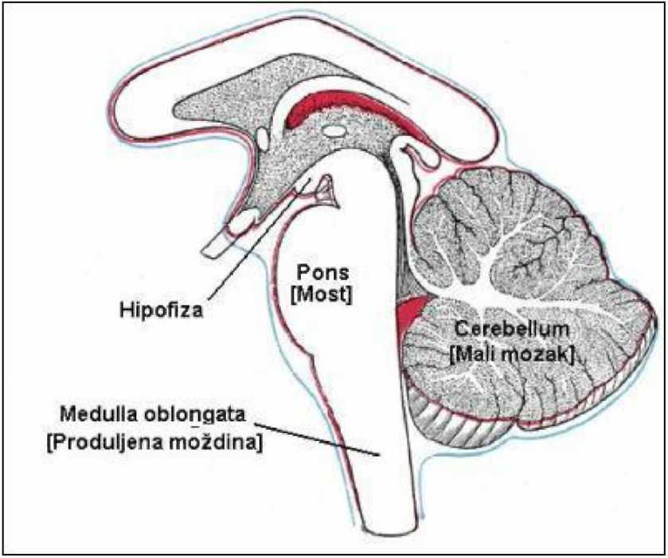
Slika 9: Prikaz dijela mozga. Na slici se vidi mali mozak, produljena moždina i hipofiza, a između njih je dio nazvan pons, za koji se vjeruje da je odgovoran za san

Mnoge funkcije su bile pripisivane snu. Freud je zaključio da su snovi simbolično izražavanje frustriranih želja koje su potisnute u podsvijest, i upotrebljavao je tumačenje snova u svrhu psihoanalize koju je osnovao. Današnji su znanstvenici malo skeptičniji oko frojdovskog tumačenja, i stavljaju naglasak na potrebu za organizacijom i učvršćivanjem nedavnih iskustava i kratkotrajnog pamćenja. Drugi smatraju da san omogućava životinji da "odvrti moguću situaciju"; znači, da simulira moguću situaciju u kojoj bi se mogla naći, i tako nauči izbjeći opasnost.
Postoji još i Hobson-McCarleyeva teorija aktivacije, koja kaže da se snovi događaju čisto zato jer neki neuroni u moždano kori slučajno "opale" tijekom REM-faze. Prema toj teoriji, prednji dio mozga tada stvori jednu priču, u pokušaju da "zamaskira" te slučajne impulse, tako da pokuša dati smisao toj besmislenoj osjetilnoj informaciji koju je stvorio taj slučajni impuls. To ujedno i objašnjava čudnu prirodu snova. Kritičari ove teorije negiraju impliciranu činjenicu da razum i osjećaji ne smiju biti prisutni u snovima, i ističu da nisu svi snovi potpuno slučajni; neki individualci i kulture cijene svoje snove kao žnačajne djelove svog života. Ova teorija također teško objašnjava dokazanu pojavu ponavljanja snova.

4 Učenje

Učenje je proces stjecanja znanja, vještina, ponašanja ili vrijednosti preko iskustva, poduke ili proučavanja. Učenje uzrokuje promjenu u ponašanju koja je konačna, mjerljiva i specifična, ili omogućava individui da oblikuje novi mentalni konstrukt¹⁹, ili da preispita prijašnji mentalni konstrukt. Učenje je proces koji ovisi o iskustvu i s vremenom dovodi do dugotrajnih promjena u ponašajnom potencijalu. Ponašajni potencijal opisuje moguće ponašanje individue (a ne njeno pravo ponašanje) u datoj situaciji, u svrhu da postigne neki cilj. Ali potecijal nije dovoljan; ako pojedinac periodički ne učvršćuje svoje znanje, ono postaje sve pliće, dok na kraju ne bude sasvim izgubljeno. Kako učimo?
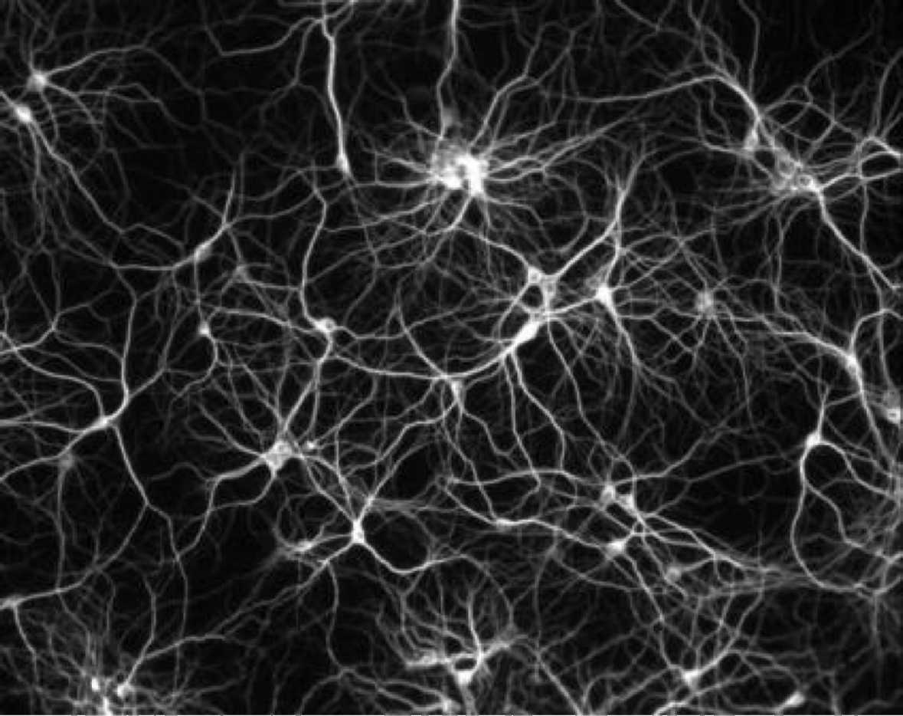
Naučiti neki novi podatak fiziološki za mozak znači stvoriti novu, dotada nepostojeću vezu između dva neurona. Ponavljanjem se ta veza učvršćuje, tako da je električnom impulsu već "utabana staza", a posljedica toga je da se lakše sjetimo tog podatka.
Slika 10: Prikaz neurona
konceptualno znanje kao što je stav ili sustav vrijednosti
4.1 Osnovni procesi učenja

Najosnovniji proces učenja je imitacija, nečije osobno ponavljanje promatranog procesa, kao što je npr. smješak. Za takvu imitaciju jedinki će trebati vremena (da promotri detljalje), prostor (gdje će učiti), vještine (ili vježbu), i druge resurse (npr. zaštićeno područje). Kroz kopiranje, mnoga novorođenčad nauče loviti (tj. usmjeriti svoju pažnju), hraniti se, općenito većinu osnovnih vještina koje im trebaju za život.

Bloomova taksonomija dijeli proces učenja na šestorazinsku hijerarhiju, gdje je znanje najniži red spoznaje, a vrednovanje najviši:
- Znanje je sposobnost dosjećanja naučenih materijala kao što su činjenice, pojmovi, osnovni koncepti i odgovori
- Shvaćanje je razumijevanje činjenica i ideja po organizaciji, usporedbi, prevođenju, interpretaciji i opisu.
- Primjena je upotrebljavanje znanja u svrhu rješavanja problema.
- Analiza je ispitivanje i dioba informacija na dijelove na osnovu identifikacije motiva ili uzroka. Osoba može analirizirati tako da izvuče preliminarne zaključke iz postojećeg znanja, i onda pokuša naći dokaze koji bi tu tvrdnju potkrijepili.
- Sinteza je spajanje informacija na novi način, tako da se kombiniraju dijelovi znanja u uzorke, ili tako da se predlože nova rješenja.
- Vrednovanje je prezentacija i obrana mišljenja, na način da se donose zaključci o informacijama, o ispravnosti ideja, ili o kvaliteti posla, zasnovano na određenim kriterijima.
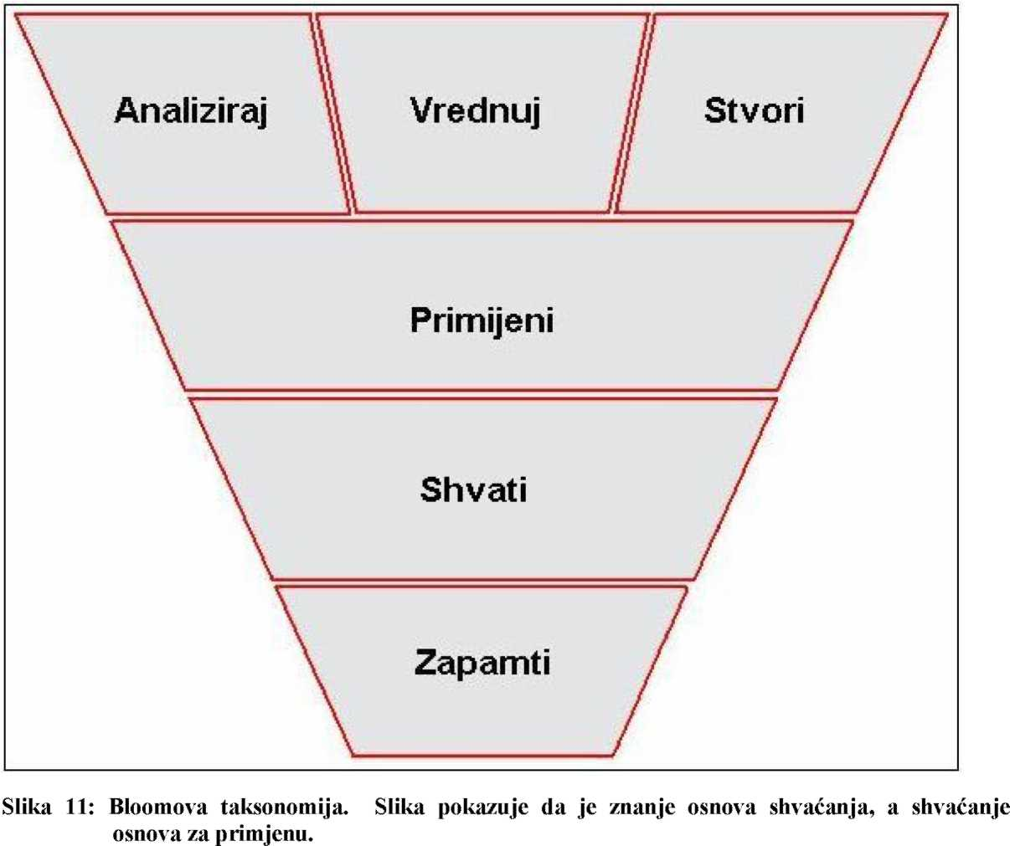

5 Učenje za vrijeme spavanja

Ova tema je podosta podijelila znanstvenike. Jedni smatraju da je učenje za vrijeme spavanja čista glupost, i da se ljude ne bi trebalo zavaravati takvim stvarima, dok drugi tvrde da imaju znanstvene dokaze da je hipnopedija stvarno moguća. Tko je u pravu? Po mišljenju autora ovog rada - obje strane. Naime, do danas se hipnopedija najviše koristi da bi se naučio strani jezik. Pa sam tako i ja odlučio testirati i pokazati ima li to ikakve koristi. Pustio sam audio snimke lekcija za učenje švedskog jezika kad sam išao spavati. Dakle, jezik, s kojim se nikad prije nisam susreo. Sutradan, kad sam se ustao, sjećao sam se malo toga, svega nekoliko riječi, ali su mi se te riječi i njihovo značenje i izgovor usjekli duboko u pamćenje, da ih ni nakon mjesec dana (a da nisam usavršavao znanje) nisam zaboravio. Zatim sam to isto napravio, ali dok sam bio potpuno svjestan i aktivno slušao snimke. Naučio sam puno više, ali sam dosta stvari nakon nekog vremena zaboravio (ni u ovom slučaju nisam usavršavao znanje).
Ovo je također rad jednog znanstvenika koji je objavio svoje rezultate i mišljenja na Internetu. Njegovo ime je Dr. Piotr Wozniak.
"Moguće je da se, s vremena na vrijeme, sjetite djelića gradiva koje vam je izneseno tijekom spavanja (i to najvjerojatnije ako ste to čuli dok je vaš mozak prelazio iz REM-faze u privremenu budnost). Postoje također neki dokazi da se neki spojevi u mozgu mogu oblikovati tijekom REM-faze; međutim, povezanost između osjetila i mozga tijekom spavanja ima jedino funkciju da se probudite u slučaju opasnosti, nego da obrađujete složene informacije."
Mišljenje ovih znanstvenika je da što god dobijete ovim snimkama, bit će vrlo malo u odnosu na štetu koju ćete nanijeti kvaliteti svog spavanja. Ako te snimke ne budu dovoljno stimulirajuće, mozak će ih jednostavno ignorirati. S druge strane, ako prijeđu jednu granicu, moguće je da spriječe napredak NREM-faze u stanja 3 i 4. Također mogu skratiti REM-fazu.
Što je zanimljivo, sjećanja koja steknemo u trenucima prije nego zaspemo jednostavno budu izbrisana. Čak i par minuta nakon sna, ako se baš ne probudimo za vrijeme sna, nećemo se ničega sjećati. Preporuka protiv učenja za vrijeme spavanja ne uključuje činjenicu da je zaspati sa uključenim TV-om ili radiom jako nezdravo i loše. Ako to već radite, ako se želite podvrgnuti hipnopediji, ili ne možete zaspati bez TV-a ili radija, onda bi bilo najbolje kad bi se držali ovih preporuka:

♦
♦ ♦
imaju uključeno automatsko gašenje ne duže od 30 minuta
nemaju sposobnost da vas probude iz pravilno vremenski dugog spavanja
njihov sadržaj ne uključuje "nemiran" sadržaj; stresne poruke ni oštre zvukove

Još valja napomenuti da, ako imate poteškoća sa spavanjem zbog stresa tijekom dana, čak će vam pomoći neki program s vijestima, tako što će vam odvratiti misli od osobnih problema.

Druga strana, znastvenici koji se bave istraživanjem mogućnosti uporabe hipnopedije, ili njezini zagovornici imaju posve drukčiju priču. Pogledajmo dva primjera; jedan je o dva znanstvenika koji su obavljali pokuse hipnopedije na temu učenja stranog jezika, a drugi je utjecanje na lošu naviku djece.

5.1 Učenje novog jezika
Fox i Robin su 1952. g. pokus obavili na 3 različite grupe od 10 ljudi da bi testirali mogućnost uporabe hipnopedije za učenje kineskog jezika. Prvoj grupi je puštena snimka tijekom spavanja koja je trajala 29 minuta, i u njoj je bilo 25 kineskih riječi i njihovih značenja na engleskom, i snimka im je puštena 15 puta. Drugoj grupi je puštena snimka koja je sadržala istih 25 kineskih riječi, ponavljana je 15 puta, ali su engleski prijevodi bili netočni. Trećoj grupi je bila puštena glazba tijekom 29 minuta dok su spavali. Idućeg jutra, svakoj grupi je puštena ista snimka kao i prvoj grupi. Nakon toga, svaku grupu su testirali koliko razumiju kineski jezik. Na osnovu prikupljenih podataka, zaključeno je da se može nešto naučiti tijekom spavanja. Na donjoj slici se vide rezultati testa.
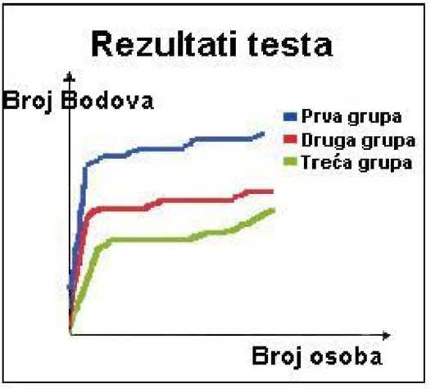
5.2 Rješavanje loše navike

Leshan je 1942. g. testirao teoriju o hipnopediji na skupini dječaka koji su grickali nokte. Eksperimentalna grupa sastojala se od 20 dječaka, u rasponu sobi od 8 do 14 godina. Dječacima se, dok su spavali, puštala snimka glasa koji je govorio "moji nokti imaju nevjerojatno gorak okus", i to 300 puta kroz 54 noći. Istraživač je otkrio da je 40% dječaka prestalo grickati nokte, što je potvrdilo tvrdnju da se na razmišljnje može utjecati puštanjem snimljenih poruka tijekom spavanja.

5.3 Zaključak: Je li hipnopedija ispravan i valjan alat za učenje?

Unatoč navedenom dokazu koji podupire teoriju da ljudi mogu uspješno obrađivati informacije tijekom spavanja, istinska ispravnost učenja za vrijeme spavanja je još uvijek upitna. Svi službeni rezultati koje imamo su prilično stari, a oni pokazuju samo to da je hipnopedijom moguće naučiti nešto u svrhu promjene ponašanja. A niti se danas hipnopedija jako prakticira. Po medicinskim dokazima, više bih preporučio da se dobro naspavate i nakon toga odmoreni naučite nešto, nego da opterećujete svoj mozak za vrijeme za koje bi se on trebao odmoriti.

5.4 Literatura:

http://www.npi.ucla.edu/sleepresearch/
http://en.wikipedia.org/wiki/Sleep-learning
http://en.wikipedia.org/wiki/Sleep
http://en.wikipedia.org/wiki/Learning
http://coe.sdsu.edu/eet/Articles/hypnopaedia/index.htm
http://www.supermemo.com/articles/sleep.htm

www.maturski.org

Anabolizam - sinteza tkiva
Katabolizam - razlaganje tkiva
eng. Rapid Eye Movement - brzo pomicanje očiju
eng. ElectroEncephaloGraph - instrument za očitavanje moždanih valova
Autonomni živčani sustav je odvojen od svjesnog živčanog sustava. Upravlja radom srca, bubrega, ritmom disanja, i sl.
eng. polysomnograph - uređaj za određivanje kvalitete sna koje uključuje očitanje moždanih valova i protok zraka kroz nos i usta
eng. hypnogogia - stanje umjerene paraliziranosti tijela pri početku ili nakon završetka spavanja
eng. Circadian Rhythm - ugrubo rečeno, to je 24-satni ciklus odvijanja fizioloških procesa svih živih bića. Riječ cirkadijan dolazi iz latinskih "circa"[okolo] i "dies"[dan]. Ovo je samo podvrsta znanosti koja se bavi proučavanjem periodnih ciklusa bioloških procesa, koja se zove kronobiologija.
Beta-valovi - karakteristični su za vrijeme potpune svjesnosti osobe
eng. The Restauration Theory
Ontogenija - opisuje podrijetlo i razvoj organizma gledajući od oplodnje jajašca do njegove zrelosti.
Neonatalno - lat. "neo"[novo], "natus"[rođen]
Prostorno pamćenje - odnosi se na snalaženje u prostoru u poznatom okolišu
Proceduralno pamćenje - odnosi se na "znanje kako nešto učiniti", dugotrajno pamćenje i znanje vještina
Deklarativno pamćenje - odnosi se na pamćenje činjenica i iskustava (školsko znanje)
eng. Preservation and Protection Theory

